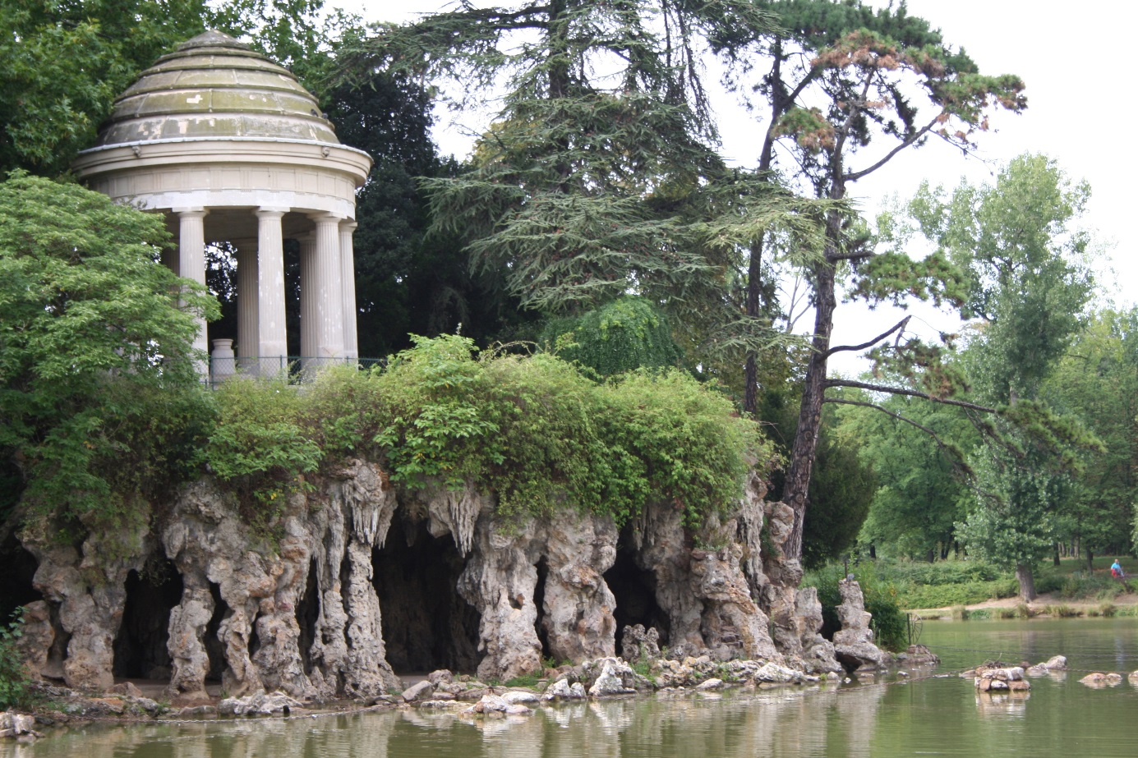

Le mystérieux bois de Vincennes.

Le bois de Vincennes, c'est le paradis pour nos amis de la capitale,

Les amoureux de la nature, les poètes viennent en ce lieu et se régalent.

Un lac aux berges boisées, entouré de promenades sableuses

Offre des ombrages recherchés l'été, pour des haltes fabuleuses,

Le temps de se reposer, parler, rire, découvrir de nouvelles amitiés

Ou des connaissances, ainsi refaire le monde de façon très colorée.

Les canards, eux, ne s'occupent pas des visiteurs sauf pour quémander du pain.

Ils sont heureux au fil de l'eau, où le soleil mire son bleu ou son gris chagrin.

Des blocs rocheux superposés sont conquis par une cascade écumeuse,

De la ouate échevelée, elle dévale avec délicatesse la pente vertigineuse.

Le spectacle est merveilleux, la finesse des gouttelettes étale sa blanche chevelure,

Le murmure léger distille l'apaisement dans cette oasis de nature.

Un petit ruisseau chemine dans le bois et fait le bonheur de la végétation

Au feuillage généreux, la fraîcheur et l'humidité attirent le lierre vagabond.

Un petit coin que je ne saurais décrire retient mon attention interloquée.

Des sortes de coulées verticales minérales imitent un rocher, je suis médusée.

Un petit kiosque se tient à son sommet, entouré de verdure, c'est exquis,

Tout autour, l'eau reflète le tableau magistral, la bulle magique resplendit.

A l'automne, les différents feuillus opposent leurs coloris de mille feux mêlés,

Des pourpres aux orangés, des verts dilués aux cramoisis et aux dorés,

La palette du peintre y trouve son bonheur sous l'azur aux tendres bleutés.

Dans ce divin joyau, le béton est oublié, le dépaysement et l'apaisement sont assurés.

Marie Laborde

